**高雄市國立台灣大學校友會 函**

**受文者:全體會員**

**副 本:校友總會、台南市校友會、嘉義市校友會、雲林縣校友會**

**發文日期：112年 4 月17日**

**發文字別：（112）高市台大會（秘）字第23005號**

**速別：**

**密等及解密條件或保密期限：**

**附件：景點圖**

**主 旨：慶祝母親節特舉辦「烏山頭、八田與一、澄霖沉香森林館一日遊」活動,透過一日遊來增進會員們之間聯誼交流，敬邀閤府踴躍參加。**

**說 明︰**

**（一）依據：本會第二十三屆第二次理監事聯席會議決議辦理。**

**（二）時間：112年5月20日(星期六)**

**（三）交通︰冷氣遊覽車2部**

**（四）名額︰80人,以報名先後為準,額滿為止。**

**（五）費用︰不論會員或眷屬每位1,000元，但國小生每位500元，幼稚園以下300元。(費用包含遊覽車資、景區門票、瓶裝水、中餐及二百萬平安保險)。**

**（六）報名︰**

**1.自即日起至5月15日(星期一)截止，請於每週一至週五**

**上午9:00-12:00、下午1:00-5:00**

**來電07-330-8419或07-335-7131轉13或傳真:07-33-3465**

**向陳麗卿秘書報名(Email:** [**khntu123@gmail.com**](mailto:khntu123@gmail.com)**)。**

**2.如報名後不克參加，請於5月15日(星期一)前通知本會，以便安排遞補人員或自尋其他會員遞補。否則每缺席一位，請依慣例「樂捐」1,000元，列為本會捐款，敬請見諒。**

**（七）、日期：112年5月20日（星期六）**

**行程︰上午**

**07:30 高雄市文化中心集合 08:00準時出發**

**08:35～08:50 仁德休息站**

**09:30～13:30 烏山頭水庫景點＋(烏山頭午餐)**

**14:30～15:30 雲林【澄霖沉香味道森林館】**

**16:30～17:30 山上【水道博物館】**

**19:00 文化中心前解散**

**※回到高雄王理事長邀請大家至來來海鮮晚餐歡聚，報名時請告知是否參加晚宴。**

**第二十三屆理事長 王伊忱**

**續背頁**

景點介紹:

**【烏山頭水庫】**導覽解說景點;搭太陽能船遊湖~親水公園~珊瑚飛瀑~八田紀念室~天壇~虹橋~大壩~八田銅像~火車頭~八田紀念園區~拉拉車。

※**(烏山頭享用午餐)※**

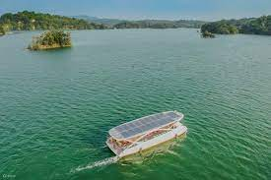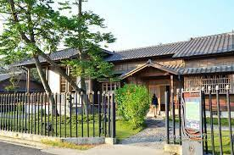

雲林**【澄霖沉香味道森林館】**雲林境內也有森林系的異國美景啦澄霖沉香味道森林有座優美的日式庭院療癒的禪風和生態池景觀，仿似日本兼六園。

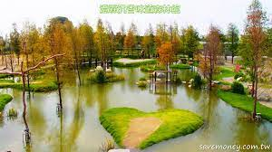

山上**【水道博物館】**行經市道178號旁，稍不留意就會錯過坐落在大馬路旁的百年古蹟-原臺南水道，是一處見證大臺南地區水利發展的重要古蹟。退役後卸下光環，今日臺南水道蛻變為充滿歷史氛圍的自來水博物館，巴洛克式廠房保存良好，內部保留完善的機件組，都是難得一見的老古董，使人興起思古幽情。

